**Logica de eventos**

| **Equipo:** | Tracking Operation |
| --- | --- |
| **Analista de calidad:** | Santiago Alejandro Sepulveda Palacio |

* **TEST CASE CPR 62 - Cálculo de horas esperadas y ejecutadas en asignaciones considerando eventos de empleados**

CASOS DE PRUEBA

Scenario: Crear una asignación que se traslapa con un evento de tipo vacation

Given el usuario intenta crear una asignación del 10 al 14 de junio

And hay un evento de tipo "vacation" del 12 al 14 de junio

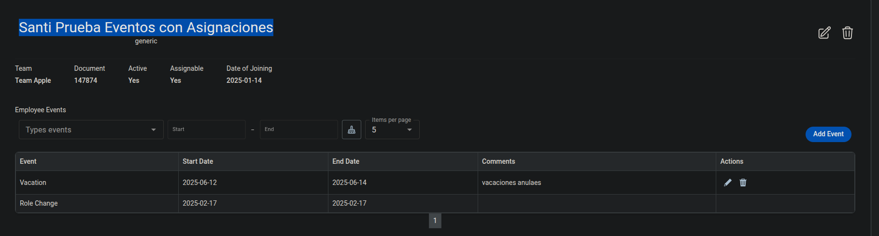

When guarda la asignación

Then el sistema debe bloquear la creación

And mostrar un mensaje indicando que se traslapa con un evento bloqueante

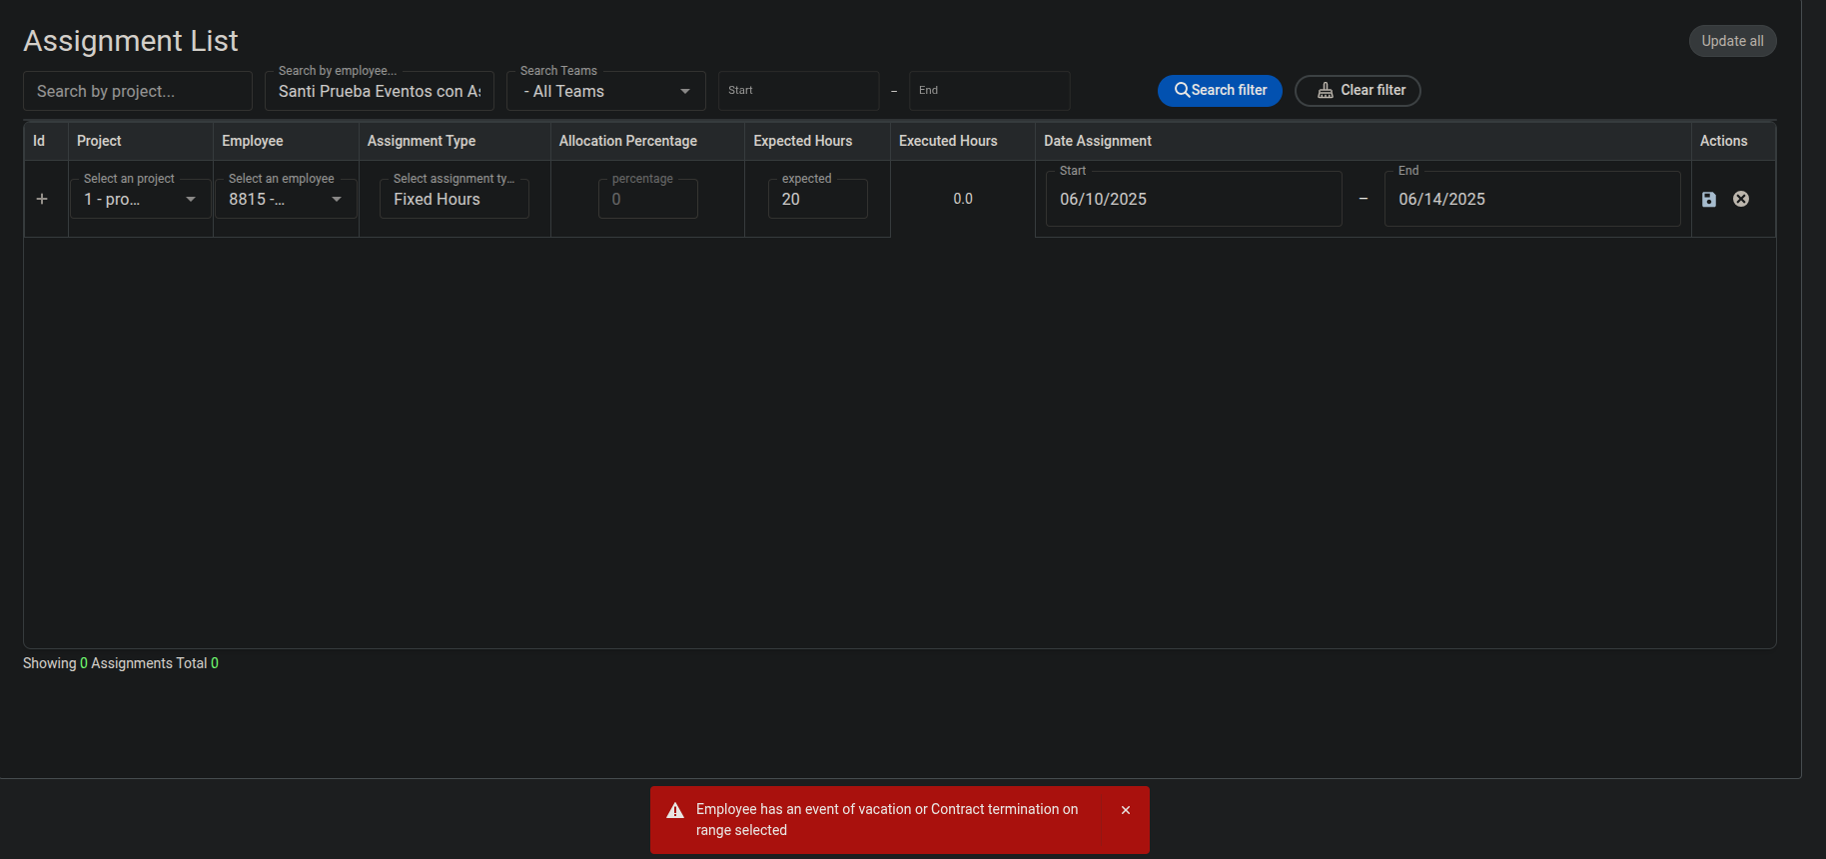

Scenario: Crear una asignación con eventos no bloqueantes en el mismo período

Given el usuario crea una asignación del 3 al 7 de junio

And hay un evento de tipo "training leave" el 5 de junio

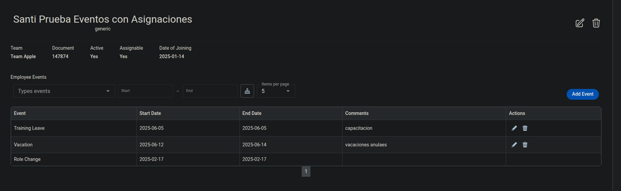

When guarda la asignación

Then el sistema debe permitir la creación

And registrar correctamente las horas esperadas y ejecutadas

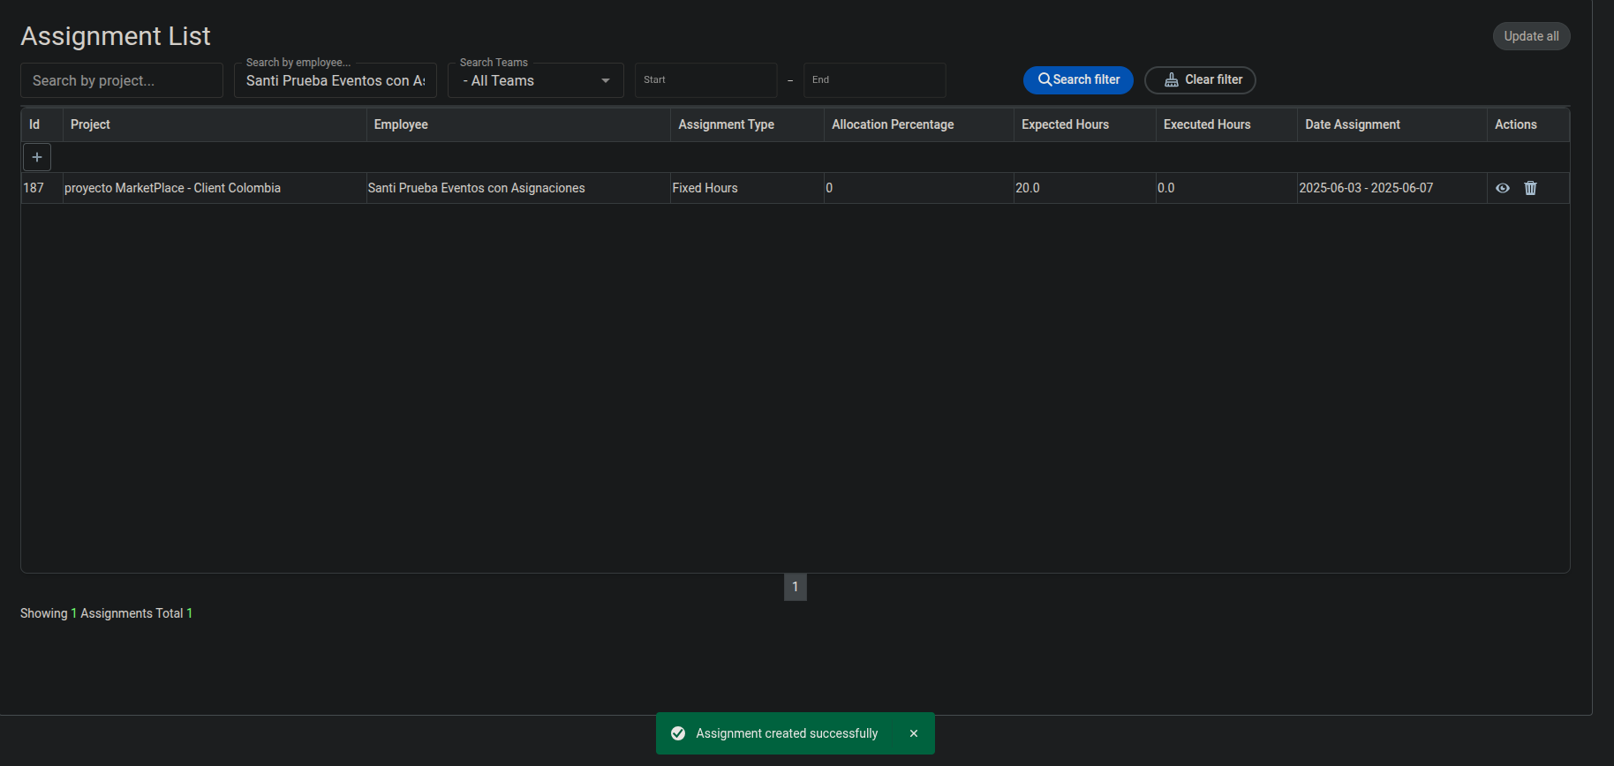

Scenario: Calcular horas esperadas en asignación de tipo percentage

Given el usuario crea una asignación de tipo "percentage" al 50%

And el rango es del 5 al 9 de Mayo (5 días hábiles)

When guarda la asignación

Then el sistema debe calcular 22.5 horas esperadas (50% de 45 horas laborales)

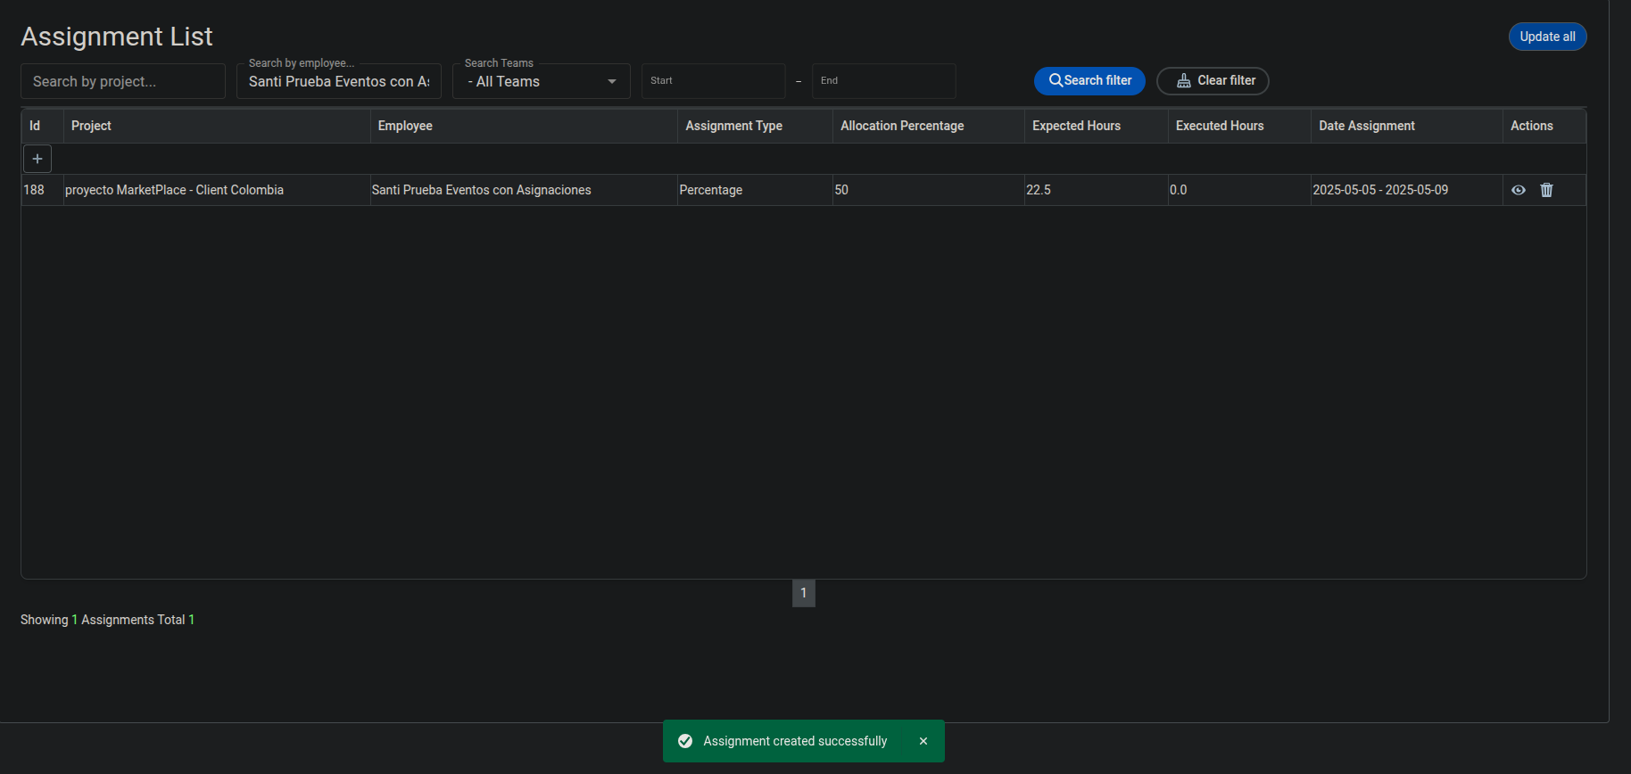

Scenario: Calcular horas ejecutadas descontando eventos de 1 día o más

Given una asignación del 9 al 13 de junio (5 días hábiles, 45 horas esperadas)

And hay un evento de tipo "Sick Leave" del 12 al 13 de junio (2 días hábiles)

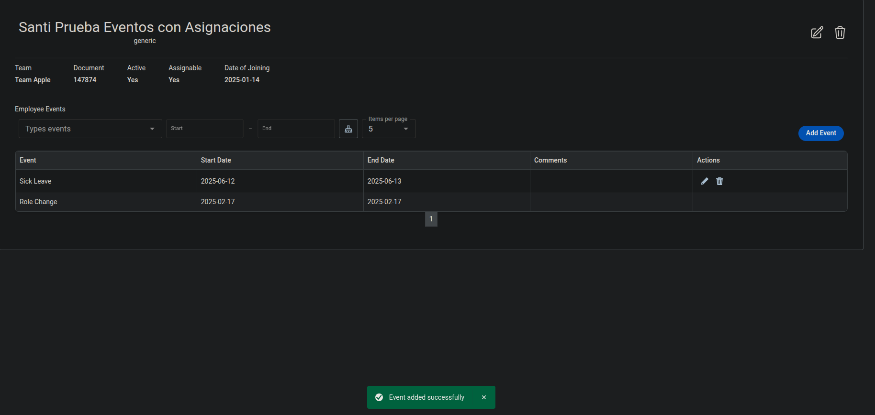

When el usuario guarda la asignación

Then el sistema debe registrar 27 horas ejecutadas (45 - 18)

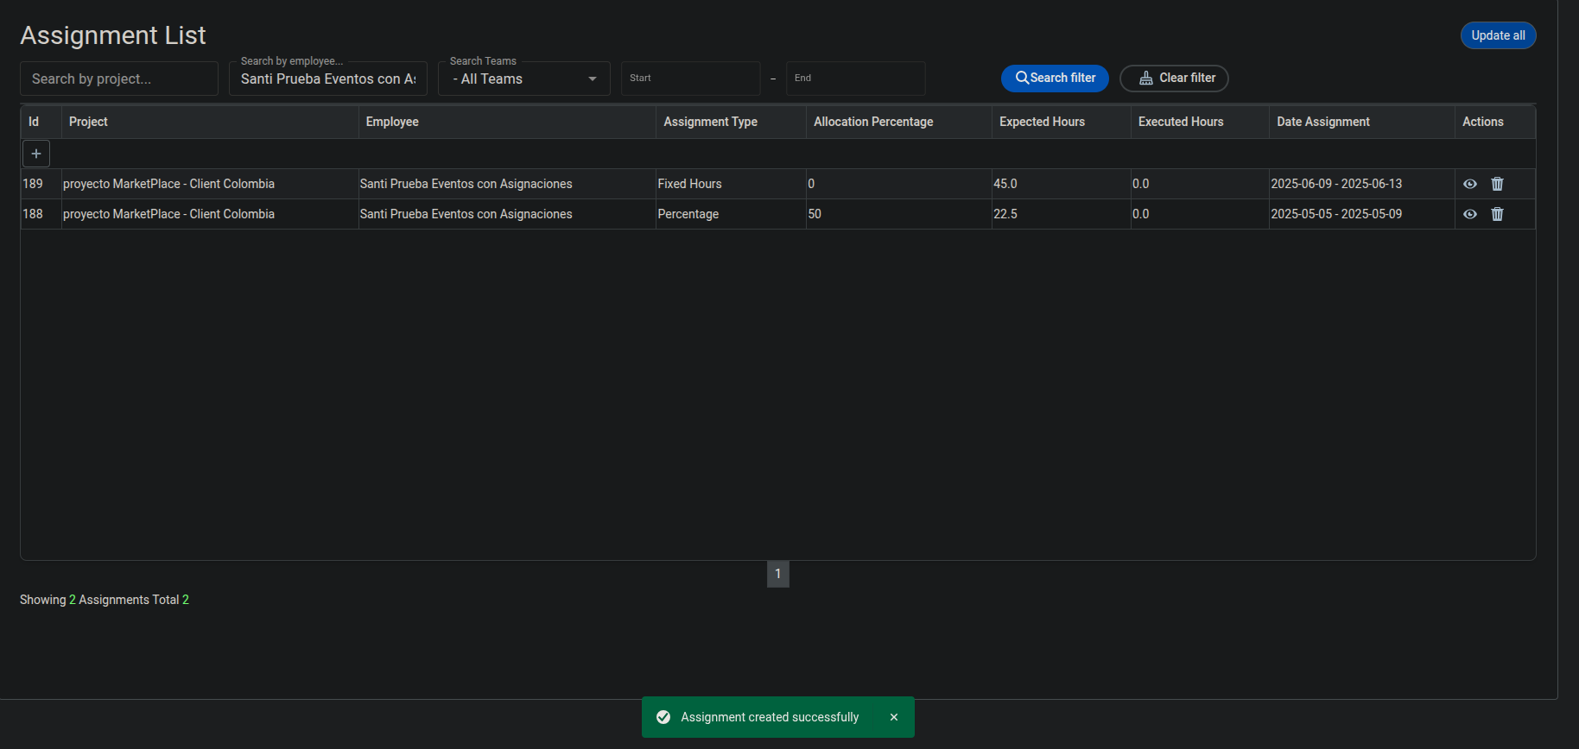

**Scenario: Crear evento de tipo Benefits con duración válida**

**Given el usuario crea un evento "Benefits" el 11 de junio con duración de 9 horas**

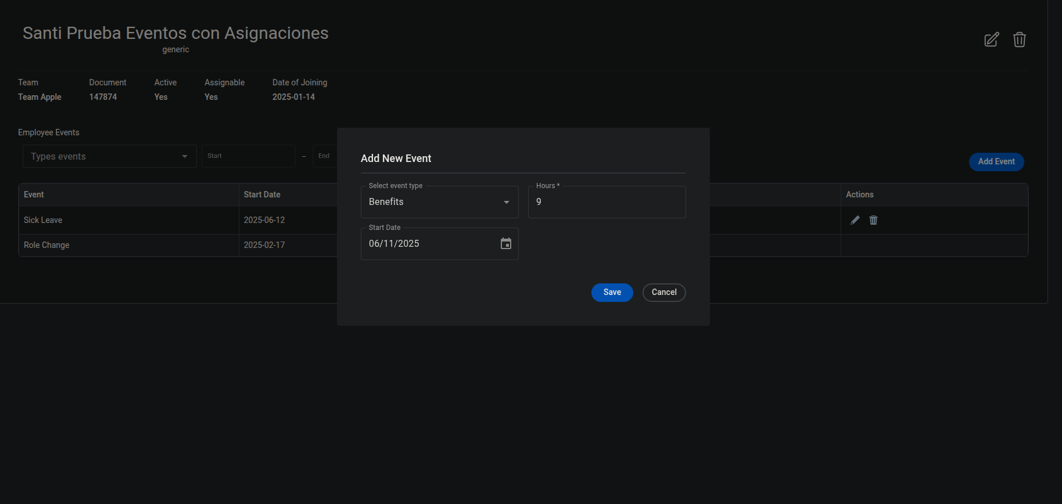

**When guarda el evento**

**Then el sistema debe permitir la creación**

**And validar que no exceda las 9 horas**

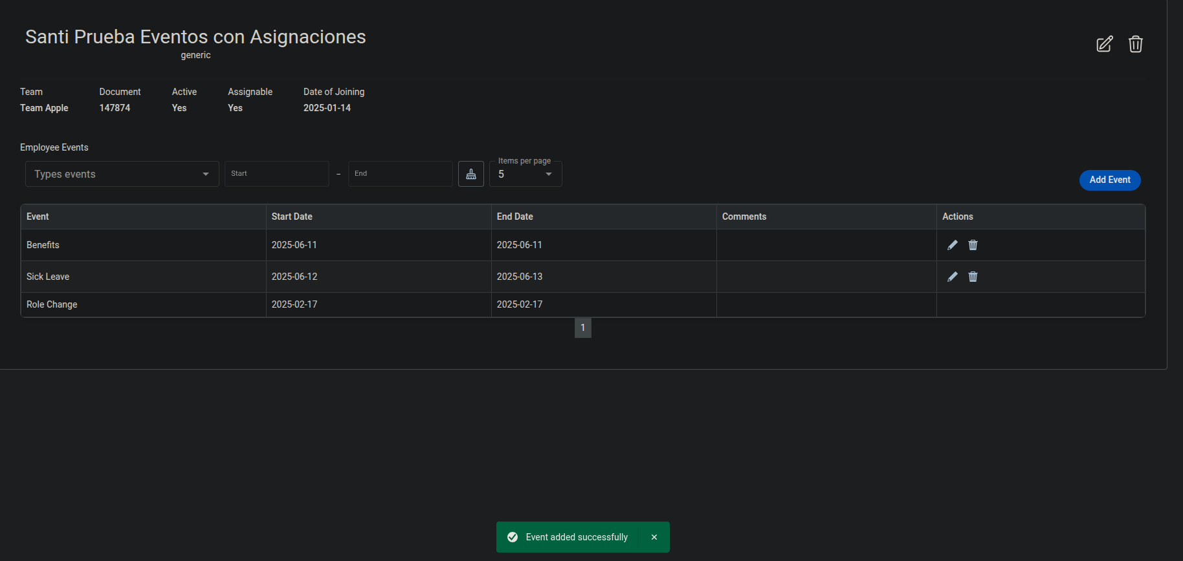

**Scenario: Prevenir traslape entre eventos de ausencia**

**Given hay un evento de "Sick Leave" del 10 al 12 de junio**

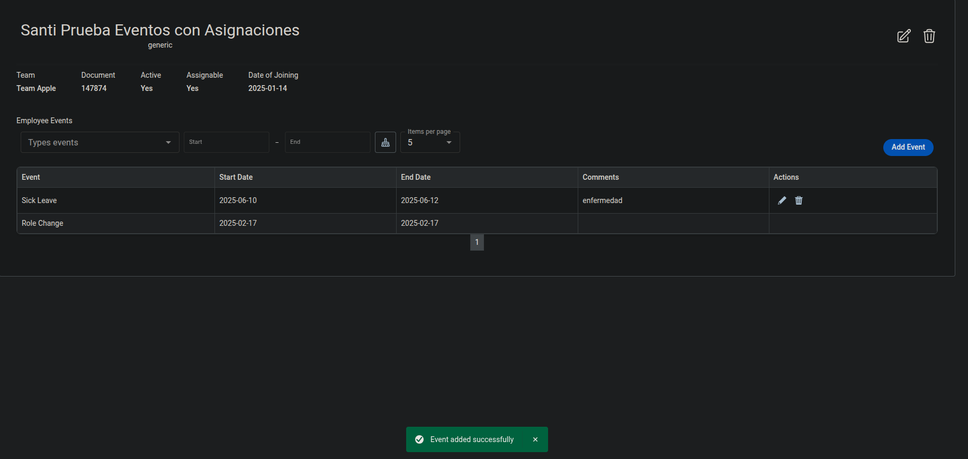

**And el usuario intenta crear un evento de "Emergency Leave" del 11 al 13 de junio**

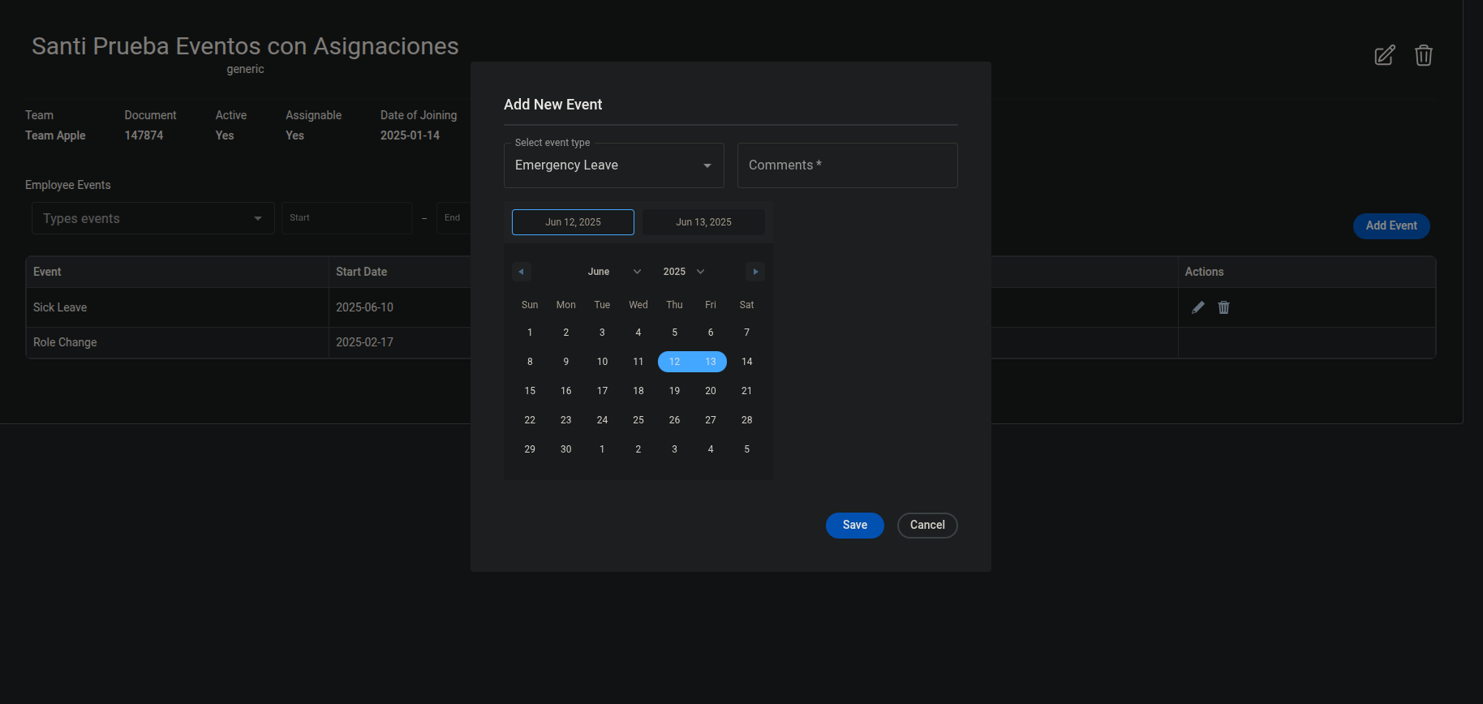

**When guarda el evento**

**Then el sistema debe bloquear la creación**

**And mostrar un mensaje por traslape de eventos**

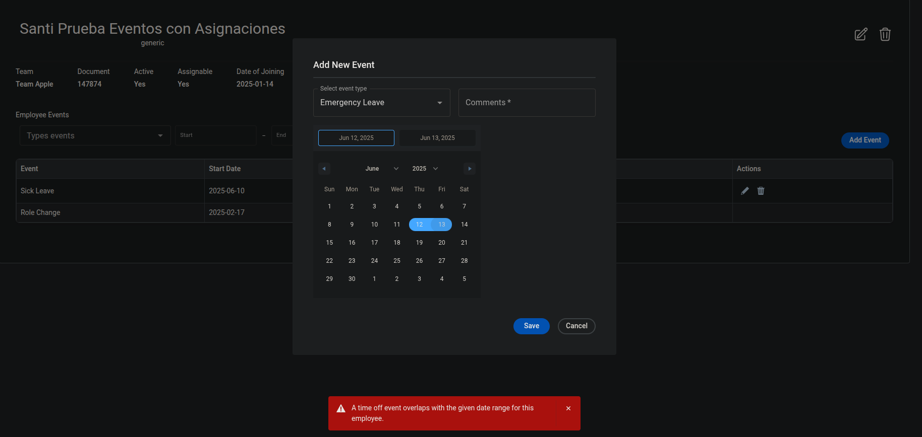

Scenario: Validación de carga diaria máxima entre múltiples asignaciones

Given el empleado tiene una asignación existente de 6 horas diarias del 2 al 6 de junio

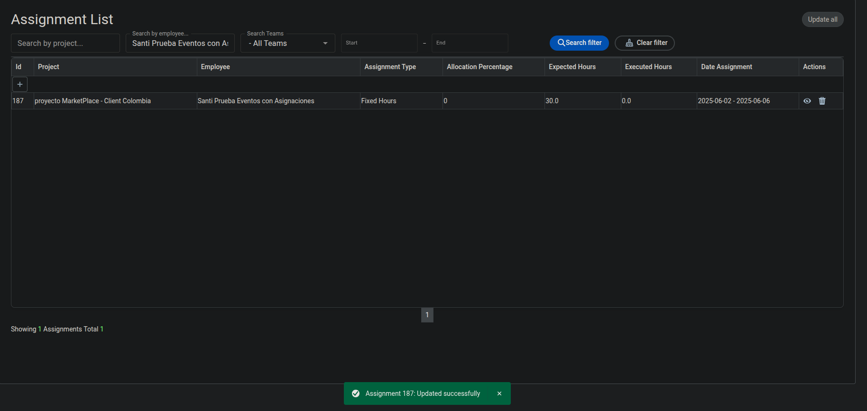

And se intenta agregar otra de 4 horas diarias en el mismo período

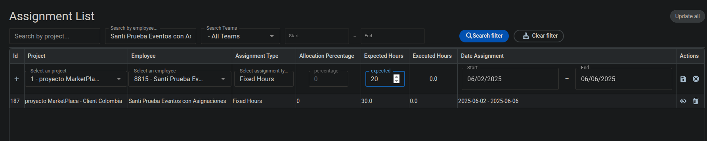

When guarda la nueva asignación

Then el sistema debe bloquear la creación

And mostrar un mensaje indicando que se supera el límite de 9 horas diarias

